Petit guide pour Budapest
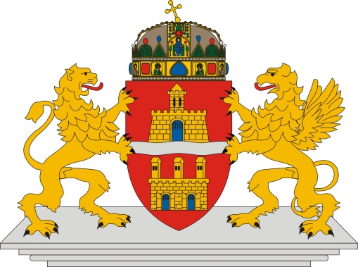

Contrôle des versions
Version | Date | Action | Acteur
1.0 | 2016-03-16 | Initiation du document | GKA
2.0 | juin 2016 | Validation en « live testing » | FTH

Sommaire
Infos pratiques 4
Budapest 4
Aéroport 4
La monnaie 5
Taxis 6
Métro 7
Les zones touristiques 9
Le quartier du château 9
Le château 9
L’église matthias 10
Bastion des pêcheurs 11
Parlement et rive du Danube 11
Parlement 11
Riverride 12
Grande roue 13
Margitsziget 13
Fontaine musicale 14
Belváros 15
Andrássy út 15
Opéra 15
Hősök tere 16
VárosLiget 16
Vajdahunyad vára 17
Musée des Beaux-arts 18
Thermes Széchenyi 18
Shopping 19
Westend City Center 19
Váci utca 19
Vásárcsarnok 20
Manger 21
Restaurants 21
Trófea 21
Bagolyvár 21
Végétarien 21
Spoon étterem 21
Cafés + Pâtisseries 22
Gerbeaud 22
Szamos Gourmet Ház 23
Alexandra Book Café 23
New York Kávéház 23

Infos pratiques

Budapest
Budapest est une ville de 2 million d’habitants (sans les banlieues). Elle est réputée pour son architecture, pour ses sources thermales, ses musées. Elle est coupée en deux par le Danube (Duna), et les deux rives sont reliées par 14 ponts (dont 2 réservés pour le trafic ferroviaire).
Budapest est à 260 km de Vienne, à 200 km de Bratislava (en hongrois : Pozsony) et à 1200 km de Luxembourg
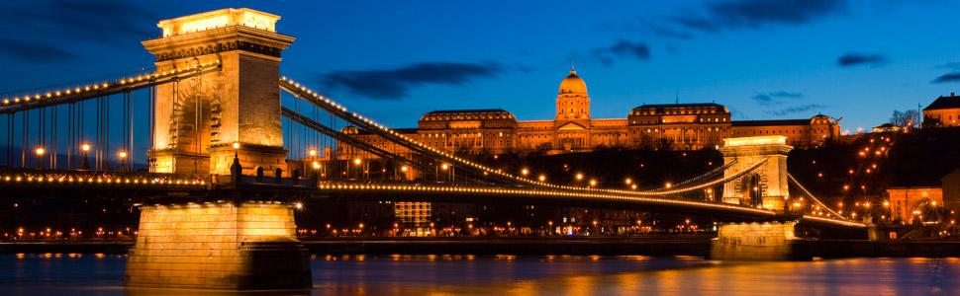
Le pont de chaîne avec le château de Buda

Aéroport
En avion :
- Ryanair, Wizzair de Charleroi
- Brussels Airlines de Zaventem
- Wizzair de Frankfurt Hahn
- Austrian Airlines de Luxembourg via Vienne
L’aéroport se trouve à 16 km du centre de Budapest et accueille 10 millions de voyageurs par an.
Code IATA : BUD
Nom de l’aéroport : Aéroport Liszt Ferenc (Liszt Ferenc Repülőtér)
L’ancien nom toujours utilisé : Ferihegyi Repülőtér
Site web : www.bud.hu
Application gratuite pour mobile
Les compagnies normales et low-costs arrive au même aéroport. Ce sont les terminaux 2A et 2B qui sont utilisés qui est plus loin du centre de Budapest. Le terminal 1 est pour les jets privés. D’habitude le terminal 2A est pour les vols réguliers, et 2B pour les low-cost.
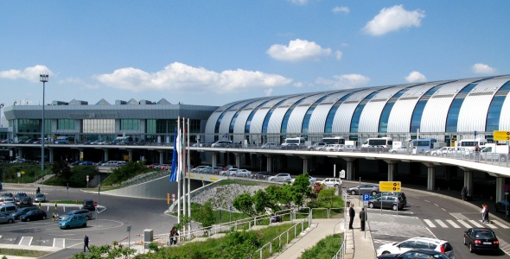
Les terminaux 2A et 2B de l’aéroport

La monnaie
La monnaie est le Forint hongrois. En abréviation, c’est Ft ou HUF. Le cours actuel est de 310 Ft / EUR.
Les coupures sont les suivantes : 500, 1000, 2000, 5000, 10000 et 20000
Les monnaies sont : 5, 10, 20,50, 100 et 200
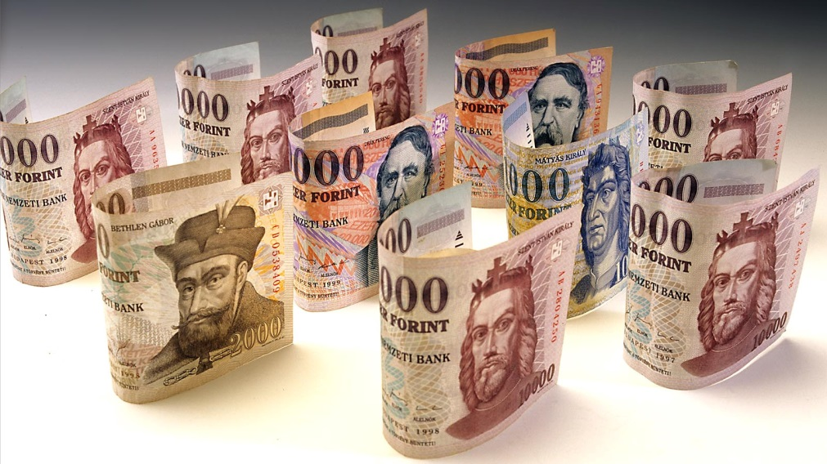
Forint
Les cartes sont généralement bien acceptées, et le paiement par contact existe depuis plusieurs années. Par contre pour les petits paiements, la carte n’est pas la bienvenue, et il est fortement recommandé d’arriver avec de l’argent. En cas de paiement par carte, le lecteur propose souvent de payer en EUR, mais le taux de change est assez mauvais, et en tout cas pire que celui de la banque au Luxembourg.
Surtout ne pas changer de l’argent à l’aéroport, la fois dernière, j’ai vu un taux de change de 260 HUF/EUR
Valuta = Devise
Pénz = argent
Dans les zones touristiques, il y a souvent un bureau de change. Ils sont généralement sûrs, mais le plus simple est d’arriver avec du cash.
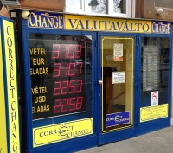
Change money = Valutaváltó = Pénzváltó

Taxis
A l’aéroport, le plus simple est de prendre le taxi. Le taxi officiel de l’aéroport est Főtaxi qui est la plus grande compagnie en Hongrie. Il y a un stand officiel à l’extérieur du bâtiment et les taxis sont devant la porte. Dans le hall d’arrivée, il y a toujours des fournisseurs non officiels dont il faut se méfier. Le plus simple est d’aller directement au stand.
Les taxis sont jaunes à Budapest, et le tarif est réglementé et relativement bon marché : 450 HUF pour la prise en charge et 280 HUF par km. Le parcours donc au centre de Budapest est aux alentours de 5000 Ft.
Főtaxi a une application mobile qui permet de calculer le prix du parcours et de réserver à l’avance.
Site : www.fotaxi.hu
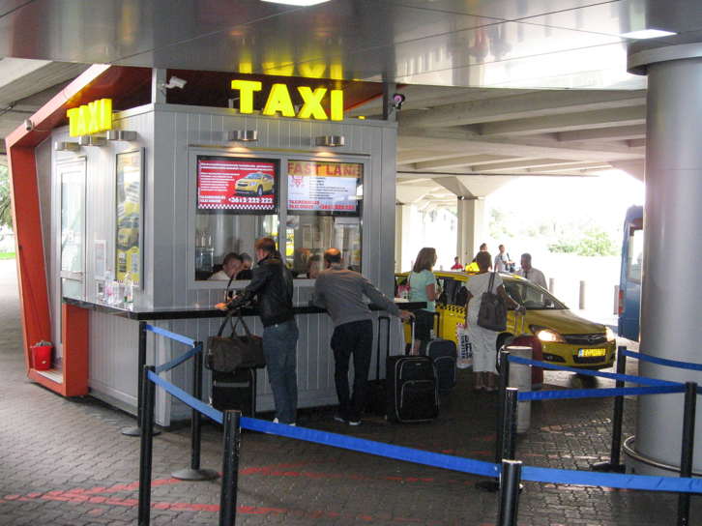
Le stand de Főtaxi à l’aéroport

Métro
A Budapest, il y a 4 lignes de métro.
La ligne 1 est une curiosité en soi :
« La ligne M1 du métro de Budapest (en hongrois : Budapesti M1-es metróvonal) ou train souterrain du Millénaire (Millenniumi Földalatti Vasút) est l'une des quatre lignes du réseau métropolitain budapestois. C'est en 1896, à l'occasion des festivités du millénaire de la Hongrie, que la ligne est mise en service. C'est le deuxième du monde (après le métro de Londres). »
(Source : https://fr.wikipedia.org/wiki/Ligne_M1_du_m%C3%A9tro_de_Budapest)
Les lignes 1, 2 et 3 se croisent à Deák tér (Place Deák). La ligne 4 est sans conducteur. Un ticket de métro coûte 350 HUF, mais il y a des abonnements pour des touristes. Les détails officiels sont ici : http://www.bkk.hu/en/tickets-and-passes/prices/
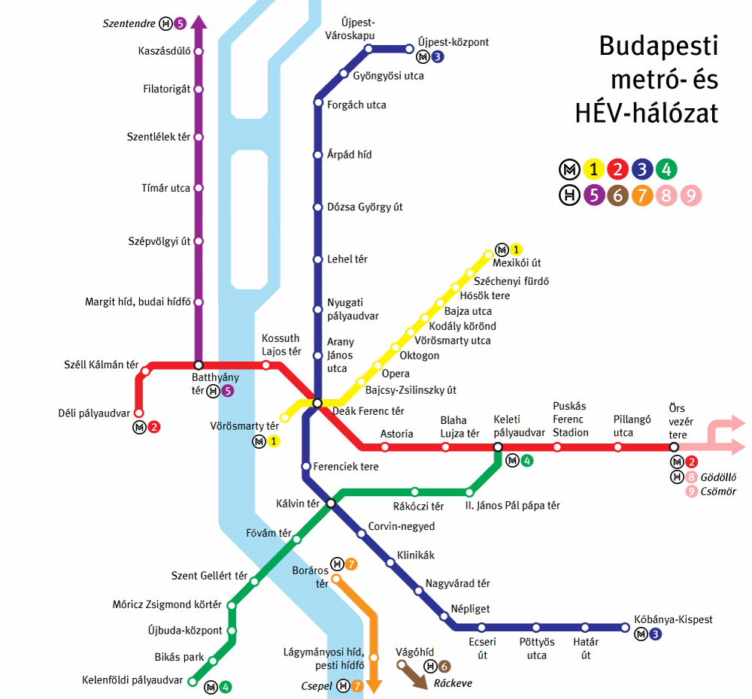
Carte de métro de Budapest

Les zones touristiques

Le quartier du château
Le château se trouve côté Buda. Par beau temps, vous pouvez y accéder à travers le pont de chaîne et ensuite avec le funiculaire. D’autre option est le bus 16 à partir de Deák tér. Il faut descendre à Dísz tér. Ou le taxi.
Funiculaire : http://www.bkv.hu/en/buda_castle_funicular_/
Le pont de chaîne est le plus ancien et le plus beau pont à Budapest. Détails ici : https://fr.wikipedia.org/wiki/Sz%C3%A9chenyi_l%C3%A1nch%C3%ADd. Il est absolument à voir le soir ainsi que la rive du Danube.
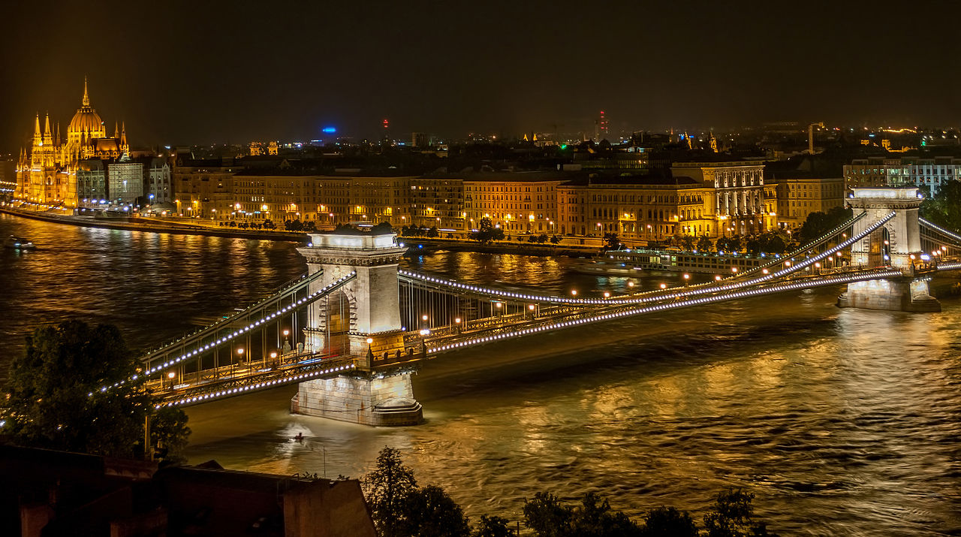
Lánchíd

Le château
Le château vaut une visite, mais c’est surtout le quartier qui est intéressant.
Le château : https://en.wikipedia.org/wiki/Buda_Castle#Museums_and_institutions
Le quartier : https://fr.wikipedia.org/wiki/V%C3%A1r_(quartier)
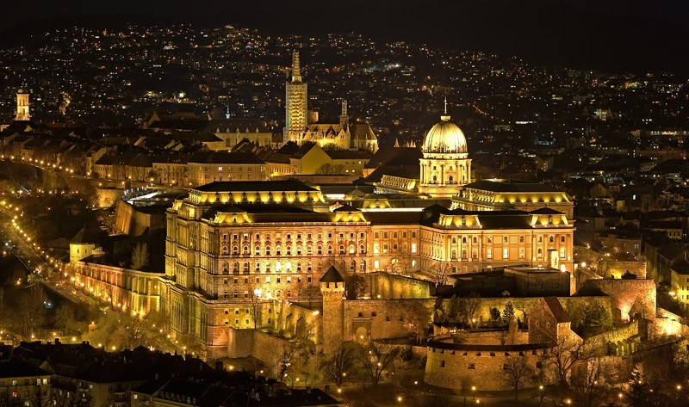
Le château avec l’éclairage de nuit

L’église matthias
Une des plus belles églises à Budapest qui se trouve dans le quartier du château.
https://fr.wikipedia.org/wiki/%C3%89glise_Notre-Dame-de-l%27Assomption_de_Budav%C3%A1r
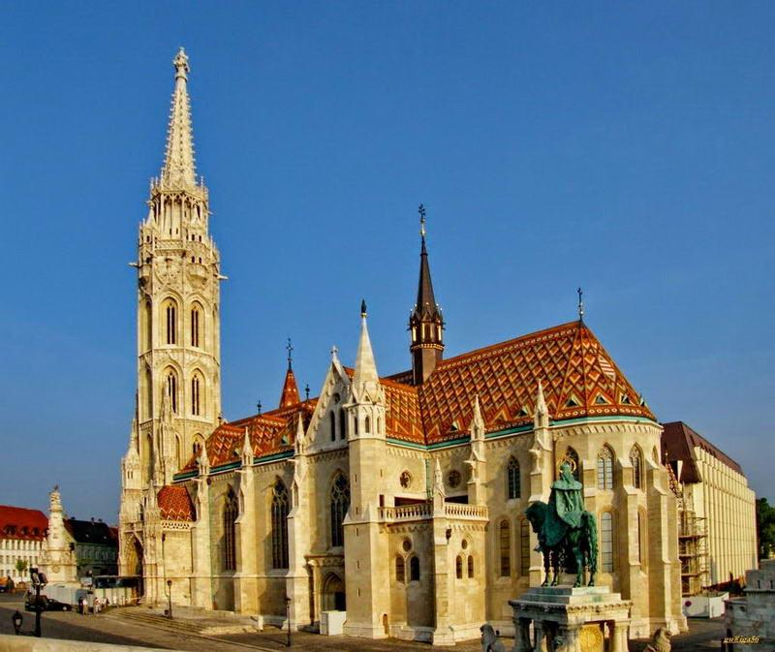

Bastion des pêcheurs
Le Bastion des pêcheurs est une promenade de plaisance bordant le quartier du château de Buda à Budapest. Une vue magnifique sur Pest. Il y a également un restaurant dedans, mais assez cher. Le Bastion des pêcheurs est payant en été, et il est possible d’acheter un billet d’entrée combiné avec l’église Matthias.
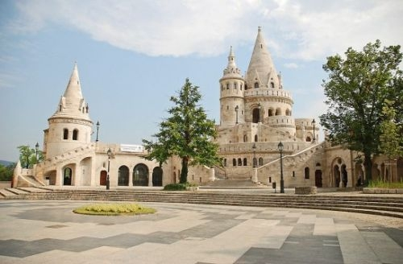
Le Bastion des pêcheurs. La vue est splendide surtout de la partie supérieure.
http://eng.halaszbastya.eu/

Parlement et rive du Danube

Parlement
Le Parlement est le bâtiment symbolique de Budapest et de la Hongrie. Il est absolument à découvrir aussi bien de l’intérieur que de l’extérieur. Pour y accéder, le plus simple est de prendre le métro ligne 2 (rouge) et descendre à Kossuth tér.
La description du bâtiment : https://fr.wikipedia.org/wiki/Parlement_hongrois
Il y a un centre de visite, et il y a des visites guidé en français, anglais, espagnol etc.
Centre de visite : http://latogatokozpont.parlament.hu/nyitolap
Il est possible d’acheter des billets à l’avance, ce qui est fortement recommandé, car beaucoup de monde. Malheureusement, l’achat de billet d’avance se fait uniquement en hongrois. Je peux vous aider.
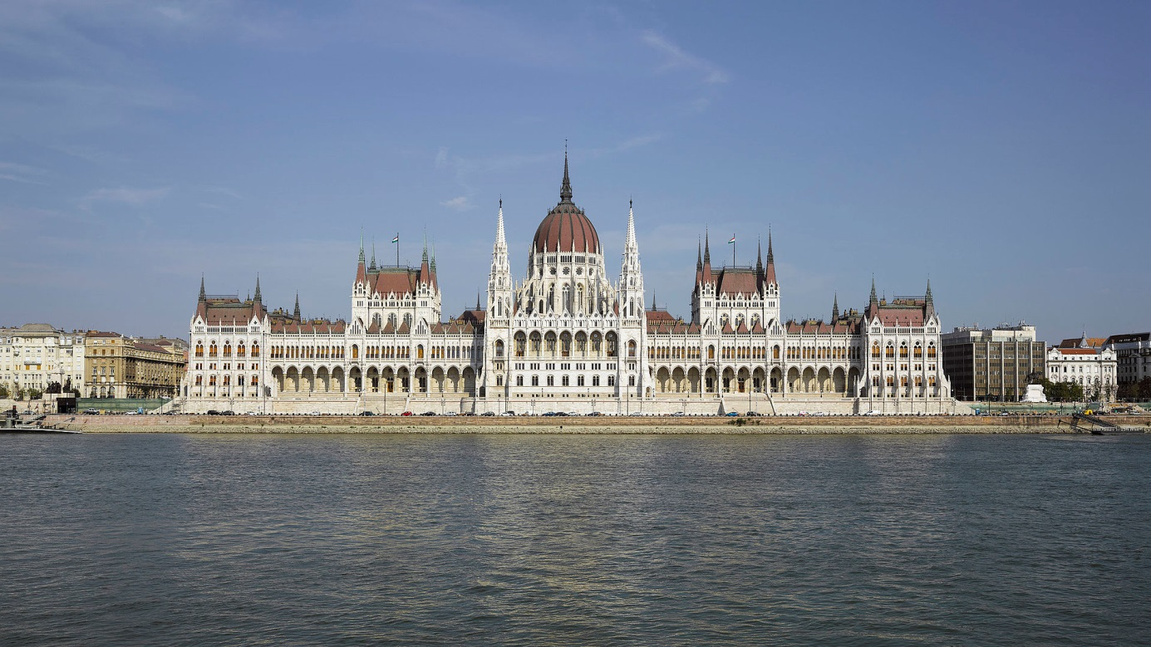
Le Parlement vu de Buda.

Riverride
Pour visiter le centre de Budapest avec un guide, il y a récemment un nouveau bus amphibie qui fait d’abord le tour de la ville, ensuite un tour dans le Danube. C’est une très belle découverte.
Site officiel : http://riverride.com/
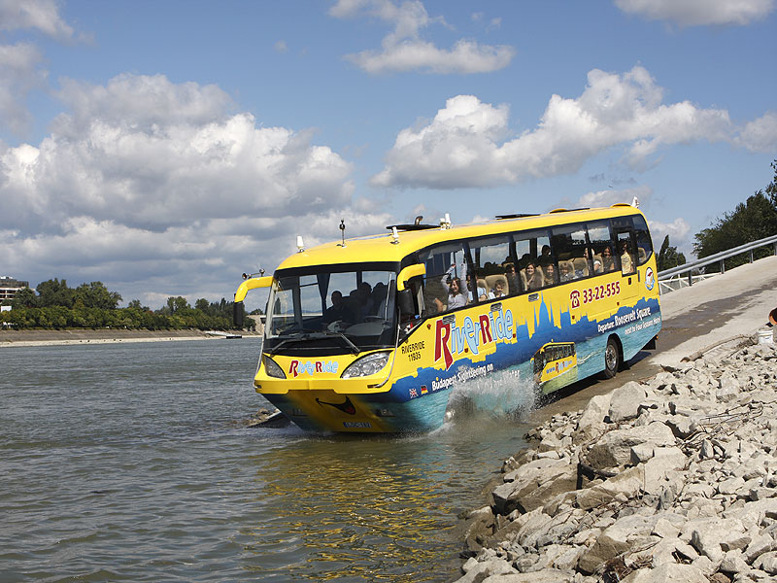
C’est moderne et marrant.

Grande roue
A la manière de Londres, il y a un Budapest Eye. Il se trouve Erzsébet tér (Place Elisabeth) qui est tout à fait à côté de place Deák (croisement des trois lignes de métro).
Pas de site officiel, mais le plus simple est d’y aller. Ouvert de 10h à minuit. Probablement c’est plus beau le soir ou la nuit par beau temps.
Prix du billet : 2400 HUF
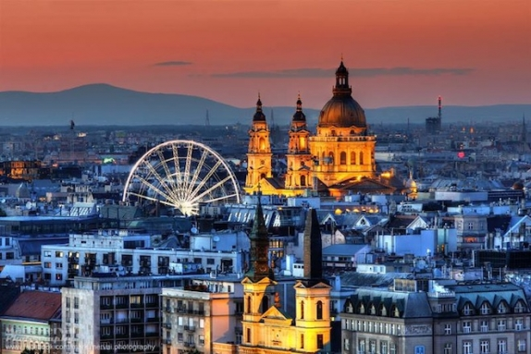
Budapest Eye

Margitsziget
C’est une île sur le Danube accessible de l’île Marguerite ou Árpád. C’est assez vert, et souvent appelé le poumon de la ville.
Il est possible de louer des voitures électriques pour traverser l’île, sinon c’est partiellement sans voiture.
Site : https://en.wikipedia.org/wiki/Margaret_Island
Pour s’y rendre, le plus simple est de prendre le tram 4 ou 6 en direction de Széll Kálmán tér, et de descendre à Margitsziget / Margit híd (sziget = île, híd = pont).

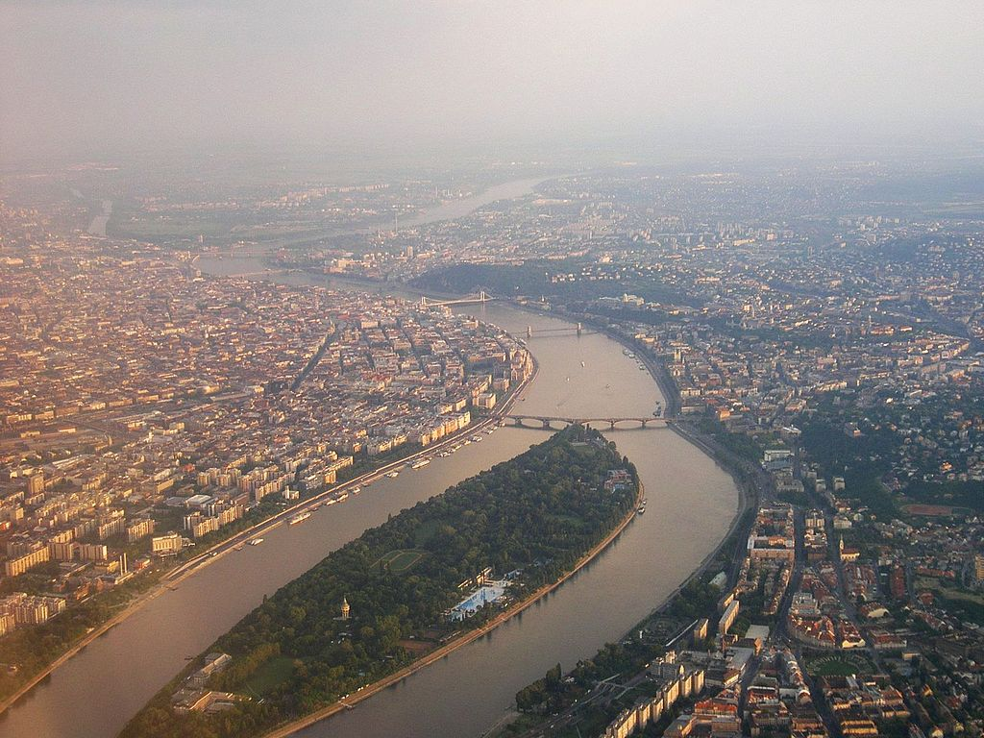
Le pont Marguerite n’est pas visible, c’est en bas de l’île

Fontaine musicale
Une très belle fontaine musicale se trouvant sur l’île d’une superficie de 1000 m² et d’un diamètre de 36 m.
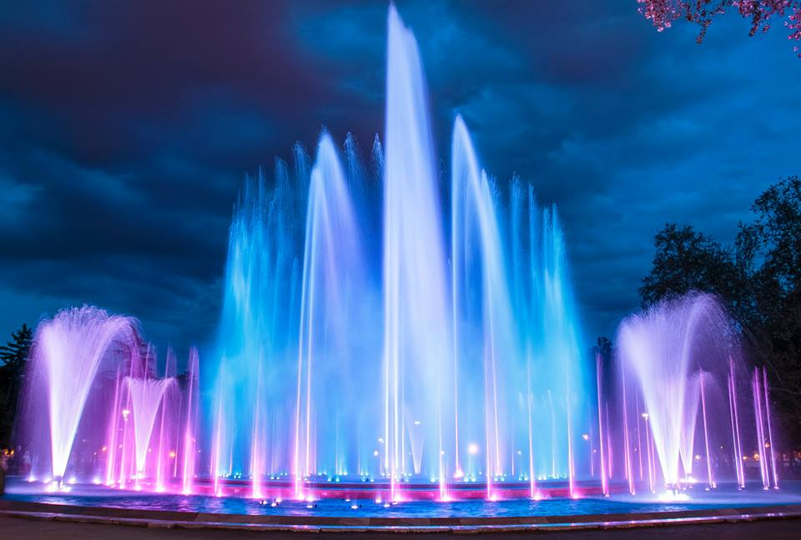
Fontaine musicale

Belváros
L’axe principal touristique de la ville s’étend de la place Deák à la place Hősök (place des Héros – et non place des zéros comme les étudiants du français en Hongrie l’appellent). Cette tracée correspond plus ou moins à l’avenue Andrássy et à la ligne 1 du métro.

Andrássy út
C’est une des plus belles avenues de Budapest, souvent appelée par les touristes les petits Champs-Elysées.
Détails : https://en.wikipedia.org/wiki/Andr%C3%A1ssy_%C3%BAt
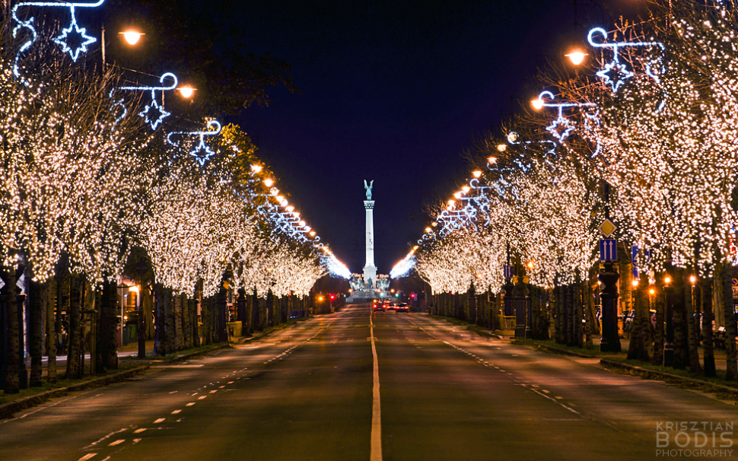
Cette déco est seulement à Noël. Par contre, ça vaut absolument une promenade jour et nuit.

Opéra
L’Opéra se trouve au début de l’avenue Andrássy. C’est un très beau bâtiment de l’extérieur et de l’intérieur. Si vous n’êtes pas intéressés de voir un spectacle, il est intéressant de participer à une visite guidée.
Plus de détails : http://www.operavisit.hu/?lang=en
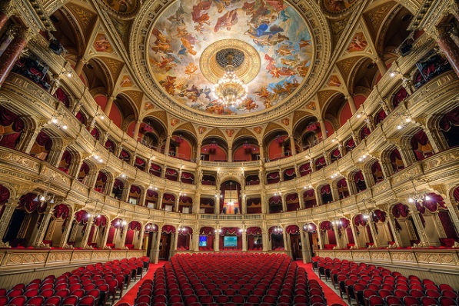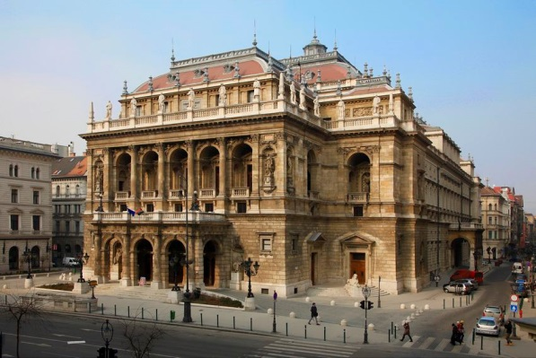
L’intérieur et l’extérieur

Hősök tere
C’est l’aboutissement de l’avenue Andrássy et le début de Városliget
Détails : https://en.wikipedia.org/wiki/H%C5%91s%C3%B6k_tere
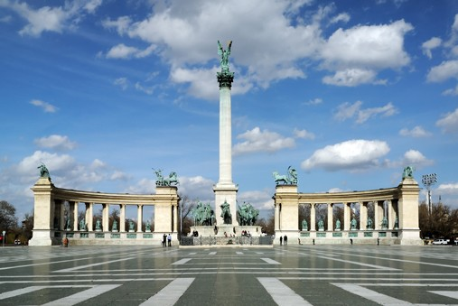
Place des Héros

VárosLiget
Derrière la place des Héros commence un des plus grands parcs de Budapest, le Városliget (város = ville, liget = park). Il s’y trouve un lac artificiel qui sert de patinoire en hiver et de lac de plaisance en été. Il est intéressant d’y faire un tour de bateau ou de pédalo ou tout simplement une promenade autour du lac.
Description : http://www.budapest.com/city_guide/sights/monuments_of_art/ice-skating_rink_and_lake.en.html
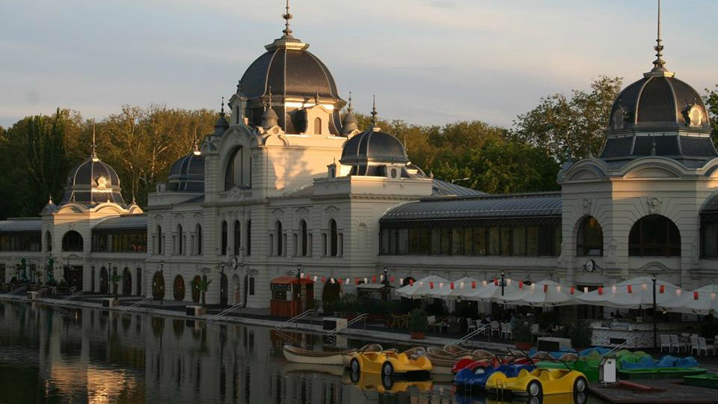
Le lac en été

Vajdahunyad vára
Également dans Városliget, se trouve le deuxième château de Budapest. Le bâtiment est beau, le musée de l’agriculture est pour les amateurs.
Site officiel : http://www.mezogazdasagimuzeum.hu/article.php?article_id=1
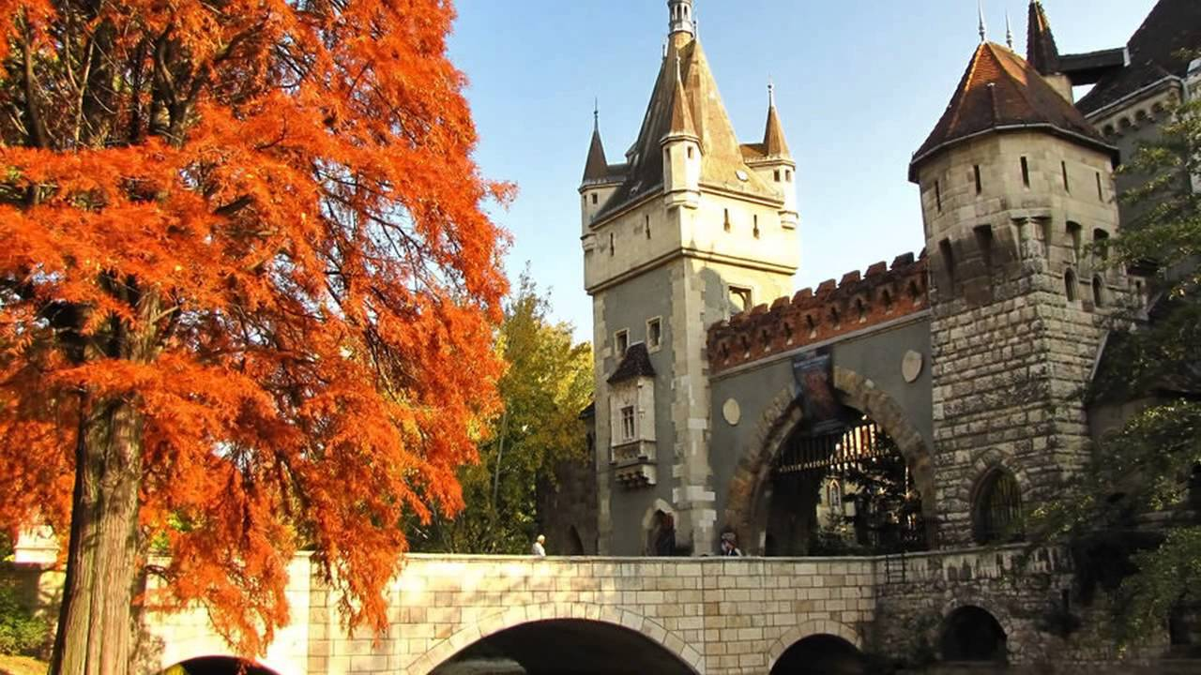

Musée des Beaux-arts
Le plus important musée de Budapest avec des expositions internationales. Récemment Picasso, Rembrandt.
Site officiel : http://www.szepmuveszeti.hu/main

Thermes Széchenyi
Impossible de visiter Budapest sans faire un arrêt dans un des bains thermiques de la ville. Un des plus beaux est le Széchenyi fürdő (Bain Thermal Széchenyi). Il se trouve également dans le Városliget, mais directement accessible de la station Széchenyi fürdő de la ligne de métro 1. Le bâtiment est une œuvre d’art en soi.
Site officiel : http://fr.szechenyifurdo.hu/
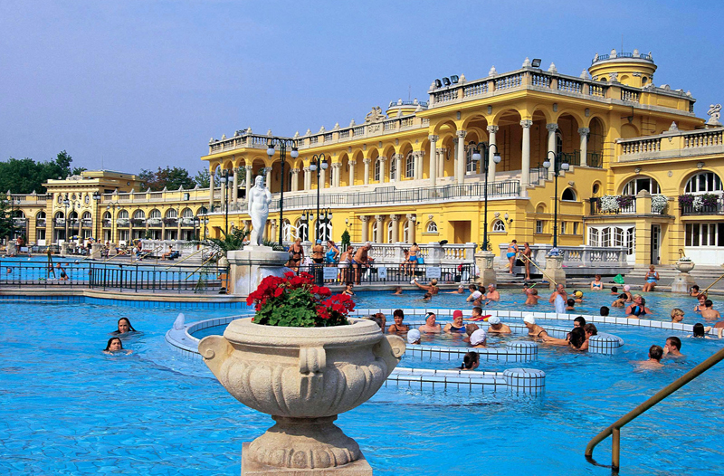

Shopping

Westend City Center
Pour des courses style Plaza, Westend City Center est l’endroit par excellence. C’est réputé d’être le plus grand centre commercial de l’Europe centrale (190.000 m²). Elle se trouve place Nyugati (ligne 2) en plein centre-ville.
Site officiel : http://www.westend.hu/
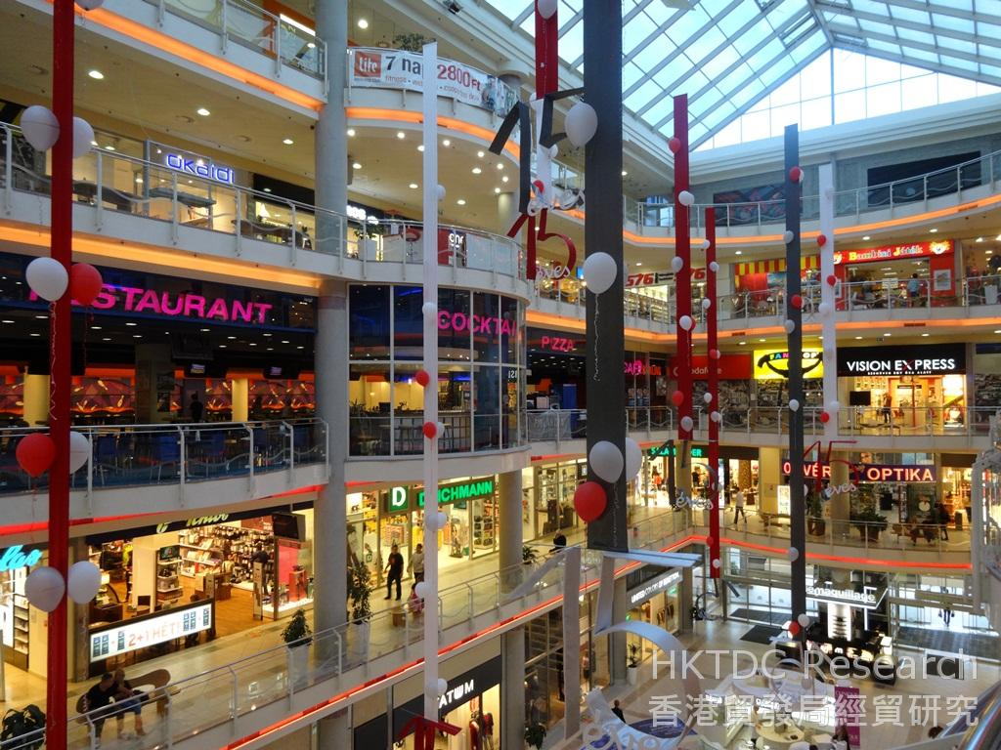
Une vue intérieure. Il y a des rues un énorme cinéma avec une 20aine de salle

Váci utca
La rue commerçante pour les touristes. Pratique pour des souvenirs. Elle se situe entre Vörösmarty tér (terminus de la ligne 1) et Ferenciek tere (arrêt sur la ligne 3).
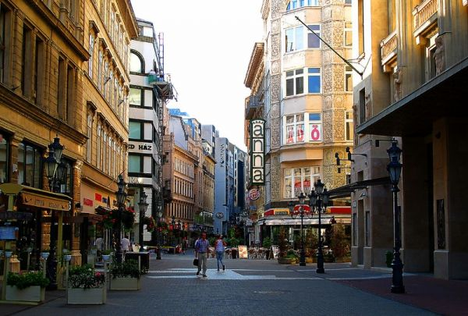

Vásárcsarnok
Pour des courses style marché, mais aussi pour des articles touristiques, l’endroit idéal est le Halles centrales de Budapest. Elle se trouve Fővám tér. Le plus simple d’y aller est de descendre Kálvin tér (ligne 3 du métro) et marcher vers le Danube.
Site descriptif : https://fr.wikipedia.org/wiki/Halles_centrales_de_Budapest
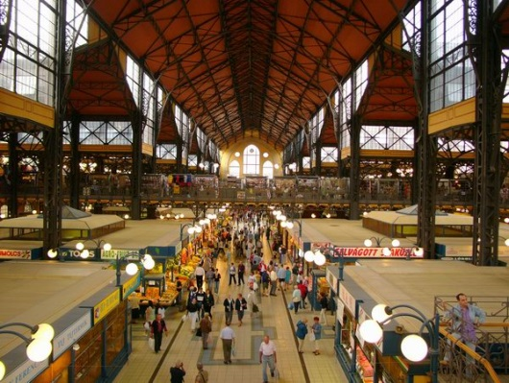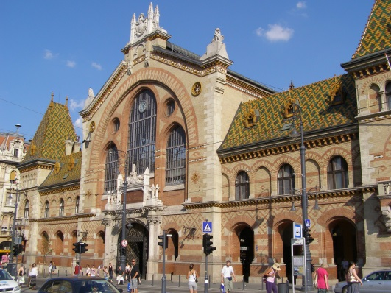
Une architecture intéressante, et une offre vaste.

Manger

Restaurants
Tripadvisor est toujours une bonne référence à Budapest. Évidemment, les lieux hautement touristiques, et notamment la Váci utca n’est pas forcément le meilleur choix. Quelques références ci-dessous.

Trófea
Restaurant buffet à plusieurs endroits avec un choix impressionnant et pour un prix fixe.
1061 Budapest, Király u. 30-32. (à 400 m de l’Opéra – ligne de métro 1)
Site : http://kiraly.trofeagrill.eu/en

Bagolyvár
Restaurant classique un peu plus élégant.
1146 Budapest, Gundel Károly út 4. (à 400 m de la Place des Héros – ligne de métro 1)
Site : http://www.bagolyvar.com/en/

Végétarien
Restaurant végétarien avec un service et offre sympathique.
1053 Budapest, Ferenciek tere 2 (directement sur Ferenciek tere – ligne de métro 3)
Site : http://www.napfenyesetterem.hu/english

Spoon étterem
Un restaurant sur un bateau qui est tout près du Pont des chaînes (côté Pest) avec une vue splendide sur le château et la rive Buda.
1052 Budapest, Vigadó tér, quai 3
Site : http://www.spoonrestaurants.hu/#!home/zhgbz
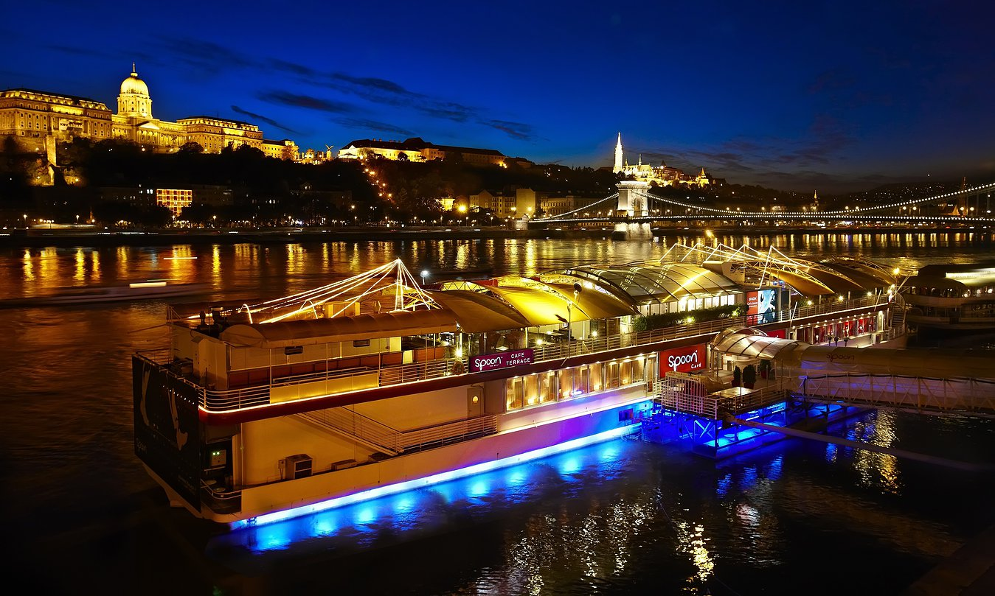
Spoon restaurant

Cafés + Pâtisseries
A Budapest, il y a une culture Kaffee+Kuchen comme dans en Allemagne et en Autriche. C’est surtout pas les cafés comme on voit ici au Luxembourg. Quelques endroits à découvrir

Gerbeaud
Une pâtisserie et café haut de gamme dans un cadre magnifique.
1051 Budapest, Vörösmarty tér 7-8 (directement à la sortie du métro Vörösmarty tér – ligne 1)
Site : http://www.gerbeaud.hu/
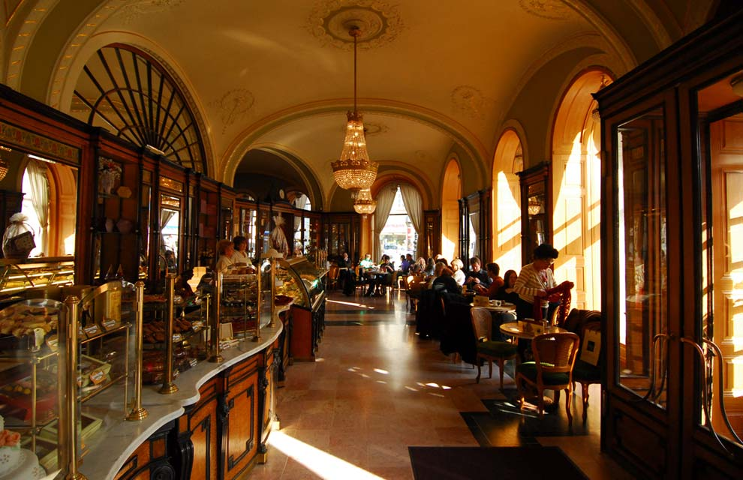

Szamos Gourmet Ház
Un autre endroit de haut niveau plus récent.
1052 Budapest, Váci u. 1 (tout près de Gerbaud)
Site : http://www.szamosmarcipan.hu/en/shops/view/38/Szamos+Gourmet+Palace
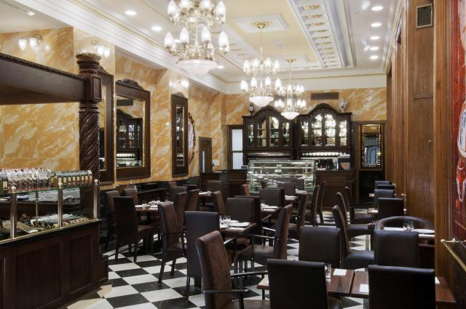

Alexandra Book Café
Dans un grand palais Alexandra (=chaîne de librairie).
Sur Tripadvisor: https://www.tripadvisor.fr/Restaurant_Review-g274887-d2011422-Reviews-Book_Cafe-Budapest_Central_Hungary.html
1061 Budapest, Andrássy út 39 (entre les arrêts Opéra et Oktogon de la ligne de métro 1)

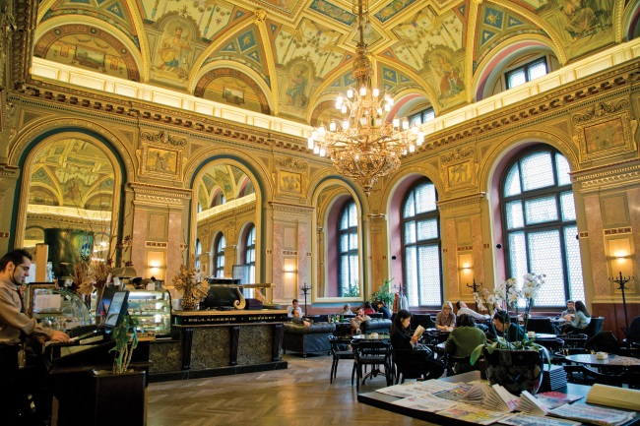

New York Kávéház
Le café le plus impressionnant à Budapest, choisi le 2e plus beau café du monde. Dans un hôtel de luxe, mais séparément. Ça vaut le détour pour les amateurs.
1073 Budapest, Erzsébet krt. 9-11 (tout près de Blaha Lujza tér, ligne de métro 2)
Site : http://budapest.boscolohotels.com/fr/restaurants-budapest/new-york-cafe
